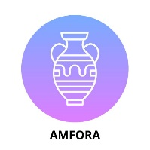
ZÁVAZNÁ PŘIHLÁŠKA NA KURZY A KROUŽKY
Komunitní a volnočasové centrum Amfora 17. listopadu 298, Červený Kostelec 549 41
E-mail: amforack@seznam.cz Tel: +420 608 924 243

Údaje účastníka:
Jméno a příjmení: ..........................................................
Datum narození: ..........................................................
Adresa bydliště: ..........................................................
Telefon / e-mail účastníka (nebo zákonného zástupce): ......................................................................................
Vybraný kurz / kroužek: ......................................................................................
Zdravotní omezení, alergie, jiné důležité informace: ......................................................................................
Souhlasy:
☐ Souhlasím s účastí na aktivitách Komunitního a volnočasového centra Amfora a potvrzuji správnost uvedených údajů.
☐ Souhlasím se zpracováním osobních údajů pro účely organizace aktivit centra Amfora.
☐ Souhlasím s pořízením fotografií/videa z aktivit (za účelem propagace centra)
☐ Souhlasím s uhrazením částky kurzovného za pololetí do 15. září.

V Červeném Kostelci dne …………………………………….

Podpis účastníka / zákonného zástupce: ......................................................

